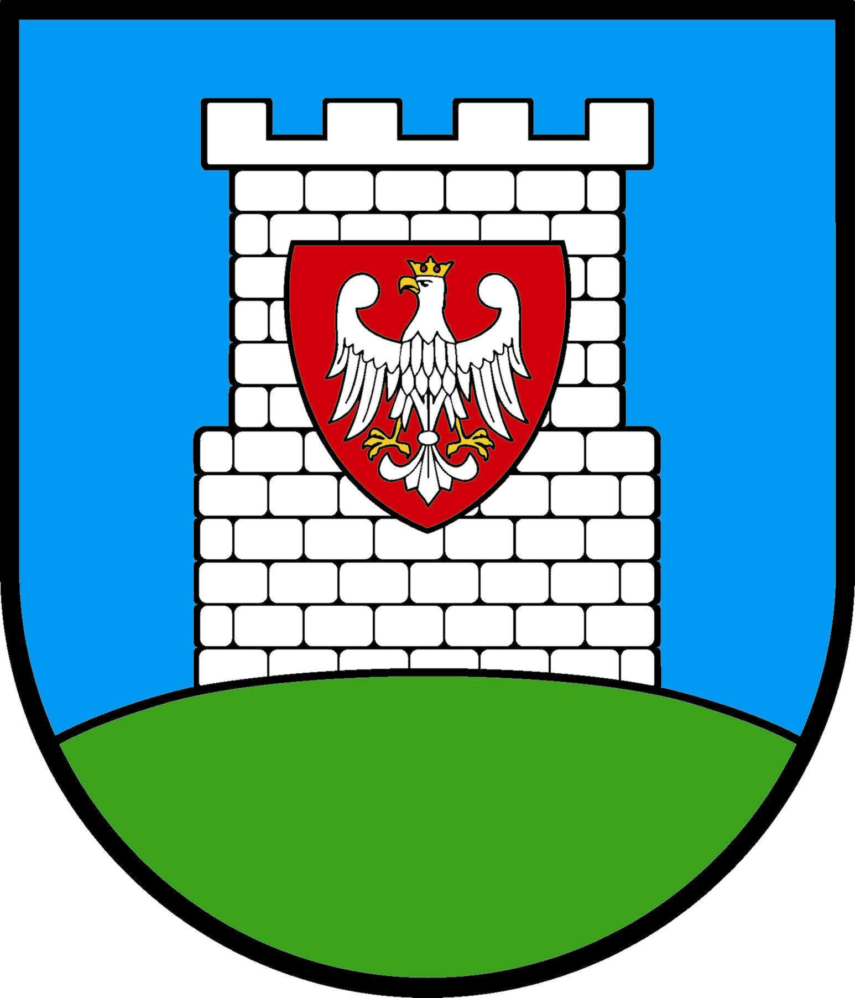

URZĄD GMINY RYTRO
33-343 RYTRO, RYTRO 265
tel/fax.(0-18) 446-90-40, 446-90-51, e-mail: gmina@rytro.pl, www.rytro.pl
NIP 734-10-24-241, REGON 490528075,
Łącki Bank Spółdzielczy 03 8805 0009 0000 5715 2001 0001

Ogłoszenie o naborze członków do Komitetu Rewitalizacji,
17 sierpnia 2017 r.

Wójt Gminy Rytro zgodnie z przyjętą Uchwałą Nr XVII/111/2016 Rady Gminy Rytro z dnia 31 marca 2016 r. w sprawie określania zasad wyznaczania składu oraz zasad działania Komitetu Rewitalizacji ogłasza nabór członków do Komitetu Rewitalizacji.
Komitet Rewitalizacji Gminy Rytro, zwany dalej Komitetem, stanowi forum współpracy i dialogu interesariuszy z organami Gminy w sprawach dotyczących przygotowania, przeprowadzenia i oceny rewitalizacji oraz pełni funkcję opiniodawczo-doradczą Wójta Gminy Rytro, zwanego dalej Wójtem, w sprawach dotyczących opracowania i wdrażania Gminnego Programu Rewitalizacji Gminy Rytro na lata 2016-2023 (zwanego dalej Gminnym Programem Rewitalizacji) oraz oceny przebiegu procesu rewitalizacji. Komitet Rewitalizacji powołuje Wójt Gminy Rytro w drodze zarządzenia.

ZASADY WYZNACZANIA SKŁADU KOMITETU REWITALIZACJI
1. Komitet liczy do 17 osób. Kadencja Komitetu upływa z momentem zakończenia prac związanych z Gminnym Programem Rewitalizacji.
2. W skład Komitetu wchodzą wyłącznie osoby fizyczne zameldowane na pobyt stały lub czasowy na terenie Gminy Rytro, będące przedstawicielami interesariuszy rewitalizacji, w tym:
a) 4 przedstawicieli Urzędu Gminy Rytro i jednostek organizacyjnych wskazanych przez Wójta Gminy Rytro,
b) 2 przedstawicieli Rady Gminy Rytro wskazanych przez Radę Gminy Rytro,
c) 1 przedstawiciel każdego obszaru zdegradowanego delegowanych przez organy stanowiące jednostek pomocniczych wchodzących w skład danego obszaru zdegradowanego,
d) do 3 przedstawicieli sektora społecznego (organizacji pozarządowych i grup nieformalnych, działających na terenie Gminy Rytro),
e) do 3 przedstawicieli podmiotów prywatnych (prowadzących działalność gospodarczą na obszarze zdegradowanym),
f) do 3 przedstawicieli mieszkańców Gminy Rytro, nie będących członkami organizacji, o których mowa w lit. d) i nie pracujących w jednostkach organizacyjnych Gminy Rytro.
W przypadku, gdy liczba zgłoszeń będzie większa od liczby miejsc w Komitecie, złożone oferty poddane zostaną ocenie punktowej przez komisję powołaną przez Burmistrza. Uczestnictwo w Komitecie ma charakter społeczny. Za udział w posiedzeniach i pracach Komitetu nie przysługuje wynagrodzenie ani dieta.

TERMIN, SPOSÓB I MIEJSCE SKŁADANIA FORMULARZA
ZGŁOSZENIOWEGO NA CZŁONKA KOMITETU REWITALIZACJI – GMINNY PROGRAM REWITALIZACJI GMINY RYTRO NA LATA 2016-2023.
Zgłoszenie chęci przystąpienia do Komitetu następuje na podstawie pisemnego formularza zgłoszeniowego.
Nabór członków do Komitetu prowadzony będzie od 18.08.2017 r. do 18.09.2017 r. za pomocą formularza, którego wzór dostępny jest w Urzędzie Gminy (pokój nr 10), na stronie internetowej Gminy Rytro oraz Biuletynie Informacji Publicznej Urzędu Gminy Rytro.
Wypełniony formularz należy dostarczyć:
a. Drogą korespondencyjną na adres: Urząd Gminy Rytro, Rytro 265, 33-343 Rytro
b. Bezpośrednio do Urzędu Gminy Rytro, dziennik podawczy w godzinach pracy tj. pn. 7.30 – 16.30, wtorku -piątku. 7.30 – 15.15
Nie będą rozpatrywane zgłoszenia:
• niepodpisane
• złożone w innym terminie niż wyżej wyznaczony
• przesłane w innej formie niż formularz zgłoszenia
Informacja o wynikach naboru do Komitetu zostanie umieszczona po jego zakończeniu na stronie internetowej Gminy Rytro, w Biuletynie Informacji Publicznej oraz na tablicy ogłoszeń.

Formularz zgłoszeniowy (.doc do pobrania)
Ogłoszenie (.doc do pobrania)

